
ČESKÁ ASTRONOMICKÁ SPOLEČNOST
sekretariát: Astronomický ústav AV ČR, v. v. i., Fričova 298, 251 65
Ondřejov
tel. 776 602 709, info@astro.cz

_________________________________________________________________________________

Tiskové prohlášení České astronomické společnosti číslo 338 z 7. 4. 2026

Před 65 lety se začala psát éra pilotovaných kosmických letů. Do vesmíru na chvíli nahlédl první pozemšťan.
Ve středu 12. dubna 1961 odstartovala z kosmodromu Bajkonur kosmická loď Vostok-1, v jejíž malé kulové kabině poprvé do vesmíru vzlétl člověk – sovětský kosmonaut Jurij Gagarin.
Z tohoto místa proběhla od roku 1957 již celá řada startů – do vesmíru se odtud vydal první lidmi vyrobený stroj – malinký Sputnik-1, hned po něm i první živý tvor, fenka Lajka, kterou však ve vesmíru čekala nemilosrdná smrt. Později i celá řada dalších psů, ale i králík Marfuša, laboratorní myšky, potkani, pavouci a celá řada dalších zvířecích cestovatelů. Z Bajkonuru startovalo i mnoho družic, zkoumajících naši planetu nebo sondy mířící k Měsíci, Marsu a Venuši. A nyní i první člověk.
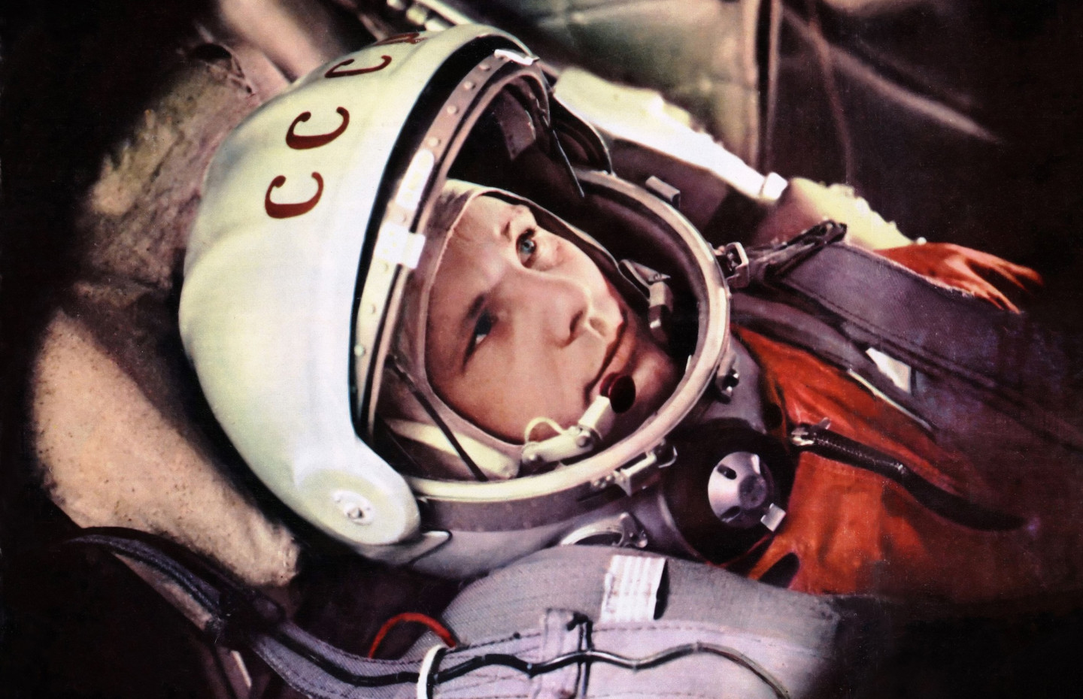

Osud svázaný s létáním
Jurij Alexejevič Gagarin se narodil 9. března 1934 v malé vesnici Klušino nedaleko od Moskvy. Oba jeho rodiče pracovali v místním kolchozu, otec byl tesařem a matka dojičkou. Byl druhým nejmladším ze čtyř dětí, vyrůstal spolu se dvěma bratry a sestrou.
Po ukončení základní školy se v nedalekém městě začal učit slévačem kovů, později byl jako nadějný žák vybrán k dalšímu studiu na saratovské průmyslové škole. Zde byl už během studia přijat do místního aeroklubu, a jeho instruktor jej později doporučil ke studiu na pilotní škole v Orenburgu, kam byl na podzim 1955 opravdu přijat. Dvouletý základní letecký kurz ukončil mezi nejlepšími v hodnosti poručíka. Jakožto premiant si mohl vybrat posádku, ve které zahájí kariéru bojového pilota. K překvapení všech si zvolil přidělení k polárnímu letectvu! Jeho první cesta proto vedla na sever Ruska, ke stíhacímu leteckému pluku nedaleko Murmansku, skoro 300 kilometrů nad polárním kruhem.
Zde nalétal na stíhačkách MiG-15 za relativně krátkou dobu více než 250 hodin. A právě tam se mladého nadporučíka Gagarina také poprvé dotkl jeho kosmický osud. V říjnu 1959 navštívila základnu lékařská komise z Moskvy a on byl mezi dvanácti piloty, kteří byli předvoláni k několika pohovorům s jejími členy. Výsledkem byla nabídka, aby se přeškolil „na zcela nové stroje", kterou okamžitě přijal.
Těmito pohovory, které byly první fází výběru do oddílu sovětských kosmonautů, prošlo přes 3000 vojenských pilotů. Přes další zdravotní a státně-bezpečnostní výběr se ale dostalo již jen 206 kandidátů, ze kterých byla nakonec vybrána dvacítka mužů, budoucích dobyvatelů kosmu. A mladý Jurij Gagarin byl mezi nimi...
Výcvik
Po dalších zdravotních testech se v březnu 1960 přestěhoval Gagarin, spolu s manželkou Valjou a dcerou Jelenou do Moskvy, kde ihned začala první fáze kosmonautického výcviku. Tou byla pro dvacítku vybraných pilotů – budoucích kosmonautů – především náročná fyzická příprava, ale i studium nebeské mechaniky nebo teoretické lekce o konstrukci kosmické lodě a nosné rakety, či parašutistický výcvik.
V létě roku 1960 došlo k prvnímu rozdělení oddílu kosmonautů. Protože nebylo kapacitně ani technicky možné kvalitně připravovat celou dvacetičlennou skupinu, bylo vybráno šest nejperspektivnějších kandidátů a těm byla věnována maximální pozornost. Zbytek oddílu nadále cvičil pomaleji a připravoval se na pozdější starty.
Na základě výsledků výcviku byla počátkem roku 1961 provedena další redukce skupiny. V souboji o místo v kabině prvního Vostoku, a tím i o nesmrtelnou slávu, již zůstala jen trojice Jurij Gagarin, Grigorij Něljubov a German Titov.
Začátkem dubna 1961 vrcholí na kazašském kosmodromu Bajkonur přípravy k prvnímu letu člověka do vesmíru. A rozhoduje se už pouze mezi dvojicí Gagarin a Titov. Státní komise 9. dubna 1961 vyhlásila své rozhodnutí: „Jako první poletí do vesmíru Jurij Alexejevič Gagarin“.
Ke hvězdám!
Ráno v den startu odvezl autobus Gagarina i jeho náhradníka Titova ke startovací rampě, na které se již do výšky přes 40 metrů tyčila nosná raketa Vostok. Krátce před cílem si ale Jurij Gagarin nechal autobus zastavit a odskočil si vykonat malou potřebu na jeho zadní kolo. Založil tím, jistě neúmyslně a neplánovaně, tradici, kterou dodržují desítky a desítky dalších vesmírných cestovatelů – skoro každý si nechá nedaleko rampy zastavit a počůrá zadní kolo autobusu.
Po usazení v katapultovacím křesle v kabině měl krátce před startem klidný Jurij Gagarin puls naprosto běžných 64 tepů za minutu. Na televizním monitoru bylo vidět, že se usmívá. Při vlastním startu už mu ale tep vylétl až k hodnotě 150 úderů za minutu.
Nad Bajkonurem zazněly signály a povely: „Klíč na start ... průplach ... zážeh ... vzlet!“. Naběhly silné motory centrálního i čtyř postranních stupňů nosné rakety Vostok, spalující obrovské množství leteckého petroleje a kapalného kyslíku.
Bylo 11 hodin a 7 minut místního času, v Československu bylo sedm minut po sedmé hodině ranní, a do vesmíru se právě vydal první pozemšťan!
Po 119 sekundách od startu odpadly postranní bloky prvního stupně, ve 154. sekundě se oddělil aerodynamický kryt kabiny. Gagarin tak mohl poprvé pohlédnout malinkým průzorem ven. Necelých 5 minut po startu dohořely motory centrálního stupně, o pár okamžiků později začal pracovat další motor. Po jeho vypnutí, přesně 11 minut 28 sekund od okamžiku startu, se kabina Vostoku již řítila kosmickým prostorem rychlostí téměř 8 km/s. Člověk právě vstoupil do vesmíru!
Kosmická loď Vostok-1 postupně vystoupala až do výšky 327 km nad zemským povrchem. Nejprve přelétla nad východní částí Sovětského svazu, Kamčatkou a Tichým oceánem. Pod jižním cípem Jižní Ameriky se dostala nad Atlantický oceán a zhruba v oblasti hranic Angoly a Konga vstoupila nad Afriku. Přes Egypt a Turecko se potom Gagarin vrátil nad území Sovětského svazu, kde přibližně 370 km severně od města Volgograd po 106 minutách dlouhém letu přistál. Celá cesta měřila téměř 41 tisíc kilometrů.
Zhruba půl hodiny před přistáním, někde nad centrální Afrikou, zahájil Vostok-1 automatický brzdicí manévr. A zde se doposud téměř bezproblémový let dost nebezpečně pokazil. Po ukončení práce brzdicího motoru nedošlo k plánovanému odpojení kulové přistávací kabiny s kosmonautem od již nepotřebného přístrojového úseku. Obě části zůstaly spojeny silným svazkem kabelů a způsobily nebezpečnou rotaci, která hrozila zničením celé lodě. Až po dlouhých deseti minutách se přece jen kabely přetrhly, kabina se automaticky stabilizovala a nasměrovala do horních vrstev atmosféry. Teplota horkého plazmatu v okolí kabiny v tu chvíli dosáhla až 2000 °C a Gagarin zažíval přetížení přibližně 10 g.
Poslední důležitá operace letu nastala ve výšce 7 km nad zemským povrchem, kdy se automaticky odstřelil vstupní kryt nad hlavou kosmonauta a v následujícím okamžiku byl iniciován systém katapultovacího křesla, které kosmonauta odneslo do bezpečné vzdálenosti od klesající kabiny. Přistání na padáku už potom bylo snadnou záležitostí.
Bylo 10 hodin a 53 minut moskevského času, když Jurij Gagarin úspěšně přistál na kolchozním poli nedaleko vesnice Smelovka u města Engels v Saratovské oblasti Sovětského svazu.
Jeho pouhých 106 minut trvající historická cesta vesmírem skončila, jeho dlouhá cesta, na které ho sledovaly „miliony lidských očí“, jak se sám později vyjádřil, byla před ním.
Celosvětová sláva
Slavnostního přijetí v Moskvě se Juriji Gagarinovi dostalo po dvou dnech, v pátek 14. dubna 1961. V té době měl již hodnost majora, povýšen z nadporučíka byl již během jeho kosmického letu. Jeho jméno i usměvavá tvář už byly v tom okamžiku známé po celém světě.
Následovaly návštěvy dalších měst po celém Sovětském svazu a na konci dubna i první zahraniční cesta – do Československa. Ve dnech 28. a 29. dubna 1961, tedy necelé tři týdny po letu, mohly vesmírného hrdinu uvítat statisíce nadšených Pražanů. (Podruhé navštívil Jurij Gagarin Československo v roce 1966 – tehdy zavítal v době konání filmového festivalu do Karlových Varů a také do několika dalších měst.)
Postavení celosvětové celebrity začalo bohužel ovlivňovat i Gagarinovo chování. Dříve příjemný a skromný mladý muž v sobě postupně objevoval náklonost k alkoholu a rychlým autům. Ale i k ženám. A stále intenzivněji poznával, že život celebrity není to, co by si přál. Chtěl létat, chtěl znovu do vesmíru. Místo toho jezdil z jedné recepce na druhou, otevíral muzea, školy, kulturní domy, odpovídal stovkám novinářů na pořád stejné otázky.
Zpátky do kabiny stíhačky
V březnu 1964 začal Jurij Gagarin studovat moskevskou vojenskou Žukovského akademii. Pochopil, že bez dalšího vzdělání nemá šanci se do kabiny kosmické lodě vrátit.
Byl jmenován náhradníkem svého přítele, kosmonauta Vladimíra Komarova, pro první let nové kosmické lodě Sojuz. Mise však skončila 24. dubna 1967 tragédií, když se přistávajícímu Sojuzu-1 neotevřel padák a Komarov zahynul.vByl formálně i členem oddílu sovětských kosmonautů, kteří se připravovali na let k Měsíci.
Studium na vojenské akademii ukončil v únoru 1968. Hned následující měsíc se vrátil do kokpitu vojenské stíhačky. Létal ale zatím pouze s instruktorem na dvoumístné stíhačce MiG-15UTI. Tak tomu bylo i ve středu 27. března 1968, kdy měl na dopoledne naplánován poslední let s instruktorem a na odpoledne první samostatný přeškolovací let na MiGu-17. Dopolední závěrečná prověrka techniky pilotáže neměla být dlouhá ani náročná. Stroj vzlétl v 10:19 hodin místního moskevského času, v 10:26 zahájil Gagarin v určené zóně plánovaný výcvik. V 10:30 ohlásil splnění úkolu a požádal o povolení k návratu. Od tohoto okamžiku se však posádka už neozvala. Trosky jejich letounu byly nalezeny o několik hodin později u vesnice Novoselovo. Oba piloti, první kosmonaut světa Jurij Gagarin, i jeho instruktor, zkušený válečný pilot Vladimír Serjogin, zahynuli. Jednoznačný důvod tragické havárie se nikdy nepodařilo zjistit. Pravděpodobnou příčinou neštěstí byl nejspíše prudký úhybný manévr Gagarina, když se jeho stroj dostal ve cvičném prostoru do těsné blízkosti nebo kontaktu s dalším strojem (pravděpodobně s tehdy tajným experimentálním Suchojem Su-15), který se v tomto prostoru pohyboval v rozporu s předpisy.
„Kosmonaut č. 1“ byl pohřben na čestném pohřebišti u Kremelské zdi v Moskvě.
Jurij Gagarin nám všem ukázal cestu do vesmíru. A po této cestě jdeme již šedesát pět let…
„Když jsem oblétával Zemi ve své kosmické lodi, viděl jsem, jak je naše planeta překrásná. Lidé, chraňme a zvětšujme onu krásu a neničme ji!“ (Jurij Alexejevič Gagarin, duben 1961)
Kuriozity a zajímavosti:
Jurij Gagarin měřil pouhých 157 centimetrů, při leteckém výcviku dokonce někdy používal speciální podsedák, aby dobře viděl z kabiny vojenské stíhačky. Splňoval tak kritéria, určená pro výběr prvních sovětských kosmonautů – věk do 35 let, výška do 175 cm, hmotnost do 75 kg a výborný zdravotní stav.
Kulová kabina Vostoku-1, ve které seděl v katapultovacím křesle kosmonaut, měla průměr 2,3 metru a hmotnost 2460 kg. Obyvatelný prostor byl přibližně 2,8 metrů krychlových. Uvnitř kabiny byla udržována dýchatelná atmosféra s tlakem a složením blízkým zemskému povrchu (tedy přibližně 21 % kyslíku a 79 % dusíku). Teplota byla udržována mezi 13 až 26 °C. Pro bezpečný průchod atmosférou při návratu byla kabina na vnějším plášti chráněna speciální tepelnou izolací a tepelným štítem. Kabina byla vybavena dvěma malými průzory osazenými ohnivzdorným sklem a zvenku chráněnými odklopnými žaluziemi. Ve vesmíru mohla kabina zůstat maximálně 10 dnů.
Nosná raketa Vostok-K byla dvoustupňová se 4 pomocnými motory na prvním stupni a vycházela z tzv. rodiny raket R-7, pojmenovaných „Semjorka“. Výška kompletní rakety byla 38,2 metru, průměr u paty 10,3 metru. Plně natankovaná a vystrojená raketa měla startovní hmotnost 280–290 tun. Motory spalovaly letecký petrolej RP-1 a hluboko podchlazený kapalný kyslík LOX. Raketu vyvinula Konstrukční kancelář OKB 1 hlavního konstruktéra Sergeje Koroljova. Při startu se zapaloval současně centrální motor prvního stupně i všechny čtyři postranní urychlovací bloky. Ty dohořely a odpadly zhruba po 120 sekundách letu. Centrální stupeň dohořel a byl odhozen po 5 minutách od startu a dalších 6 minut pracoval stupeň druhý. Na špici nosné rakety byla usazena pod aerodynamickým krytem kosmická loď Vostok. V případě závažných problémů při startu se mohl kosmonaut katapultovat pomocí svého křesla a přistát v bezpečné vzdálenosti na svém padáku.
Do dnešního dne do vesmíru vzlétlo celkem 645 osob (více než polovina z nich i vícekrát) ze 43 zemí světa. Z USA jich bylo 371, z SSSR/Ruska 139, z ostatních zemí dohromady 135. Žen bylo ve vesmíru 84, Američanek 62, Rusek 6, z dalších 11 států to bylo celkově 16 žen (opět řada z nich letěla do vesmíru opakovaně).
Dnes žije a dlouhodobě pracuje v kosmu 10 lidí – sedm na Mezinárodní vesmírné stanici (dvě ženy a pět mužů) a tři muži na čínské stanici Tchien-kung.
A kromě toho další čtveřice (tři muži a jedna žena) v kabině kosmické lodě Orion se právě teď vrací k Zemi po obletu Měsíce v rámci mise Artemis II (stav k 7.4.2026).
Kontakt:
Milan Halousek, předseda Astronautické sekce České astronomické společnosti
tel. 602 153 564, milan@halousek.eu, www.halousek.eu
Úvodní foto: Kosmonaut Jurij Gagarin v kabině kosmické lodě Vostok-1 (©TASS, 1961 / archiv autora)

Mgr. Simona Beerová
tisková tajemnice České astronomické společnosti
__________________________________________________________________________________________
Česká astronomická společnost (ČAS) vydává od května 1998 tisková prohlášení o aktuálních astronomických událostech a událostech s astronomií souvisejících. Počínaje tiskovým prohlášením č. 67 ze dne 23. 10. 2004 jsou některá tisková prohlášení vydávána jako společná s Astronomickým ústavem Akademie věd ČR, v. v. i. Archiv tiskových prohlášení a další informace nejen pro novináře lze najít na adrese http://www.astro.cz/sluzby.html. S technickými a organizačními záležitostmi ohledně tiskových prohlášení se obracejte na tiskovou tajemnici ČAS Mgr. Simonu Beerovou na adrese: Planetárium Ostrava, K Planetáriu 502, 725 26 Ostrava. Tel.: 776 602 709, e- mail: simona.beerova@vsb.cz.

